公平的竞赛评卷系统模型
庞淑婷¹，苏子奇²，石睿智³
1韶关学院数学系03级信息技术教育本科班 512005
2韶关学院数学系04级应用数学本科班 512005
3韶关学院计算机系04级软件（2）班 512005

摘要

本文针对数学建模竞赛评卷系统进行模型建立和求解．首先通过码制转换和异或运算给出了一种简单易算、可随意转换且保密性能好的加密和解密方法；对于答卷分配方案，我们先以满意度最大为目标函数建立0-1整数规划模型，把所有评委分组，分别为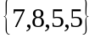，再引入隶属度函数，以广泛度最大为目标函数，回避本校答卷和满足某些特殊要求为约束条件建立优化模型，给各题组的评委具体分配答卷；对评卷过程中出现的评分一致性和公正性问题，先运用统计学的原理分析了评委的类型——客观公平型、一致性偏高型、一致性偏低型、大幅度波动型和作弊型，并用层次分析法实现对评委公平性的检验；在此基础上，对各类型的评委的评分作出合理的量化，并以这些量化作为权值对不合理的分数进行最终调整，调整公式为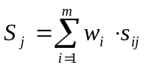．

关键词：加密系统，满意度，广泛度，层次分析法
1 问题提出
数学建模竞赛吸引了众多的大学生、研究生甚至中学生的参与，越来越多的人关心竞赛评卷的公平性．现今大多数的评卷工作是这样进行的：先将答卷编成密号，评委由各参赛学校（20-50所）派出，按不同的题目分成几个题组，每个题组由个评委组成，评阅份答卷，每份答卷经个评委评阅，评委对每份答卷给出等级分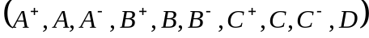，如果个评委给出的分数基本一致，就给出这份答卷的平均分，否则需讨论以达成一致（其中）．
假定有35所学校298个参赛队参赛，数据见附录1．其中：数字前两位代表学校，甲组选做A，B题；乙组选做C，D题；25名评委所属的学校编号为：1-17，20，21，22，24，26，28，29，30．
每份试卷经四位评委评阅，编号为15，22的只容许评C，D题，编号为26的只容许评A，B题，编号为1，4，6，12，16的评委要求评A题，编号为2，5，7，10的评委要求评B题；编号为24的评委要求评C题，编号为29的评委要求评D题．其余按所在学校的甲、乙组别及个人的要求安排．现在需要解决如下问题：
1．研究一种答卷编号加密和解密的数学公式方法（其中题号为明号）；要求方法简单易算、可随意变换且保密性能好；对方法给出分析；
2．研究一种评阅答卷分配的数学公式方法，要求回避本校答卷，并且每个评委评阅的答卷尽可能广泛，并满足某些特殊的要求；
3．研究评分一致性或公正性的检验方法，该方法要求对每个评委的公平性给出评价（某评委分数普遍给的偏高或低属于尺度偏差，不应算作不公平，可在下面的问题中调整）；
4．研究最终的分数调整计算公式，该公式要处理那些可能出现的“不公平”，及尺度偏差．
2 模型假设
2．1 假设除了问题中某些评委提出的要求，其他评委无明确要求；
2．2 假设每个评委的评卷速度和阅卷量相近；
2．3 假设每个评委在评卷过程中不会交流评卷业务以外的试卷信息，独立地评出每份答卷的分数，对于评阅同一份答卷的评委不会相互交流各自所评的分数．
3 答卷的加密和解密
3．1 答卷的加密
一个密码系统，通常简称为密码体制，由五部分组成（如下图1），可用数学符号描述如下^{[1]}：
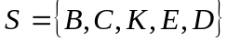 （1）
其中，
——明文空间，它是全体明文的集合；
——密文空间，它是全体密文的集合；
——密钥空间，密钥是加密算法中的可变参数；

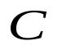
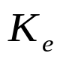
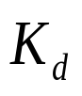
——加密算法，它是一族由到的加密变换；
攻击者
明

文
加密算法
解密算法
明

文

信道
加密密钥
解密密钥
安全信道
密钥
图1
——解密算法，它是一族由到的加密变换．
对于每一个确定的密钥，加密算法将确定一个具体的加密变换，解密算法将确定一个具体的解密变换，而且解密变换就是加密变换的逆变换．对于明文空间中的每一个明文，加密算法在密钥的控制下将明文加密成密文：
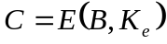 （2）
而解密算法在密钥的控制下将密文解密出同一明文：
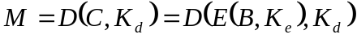 （3）
如果一个密码体制的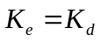，则成为单密钥密码体制或对称密码体制，否则成为双密钥密码体制．我们在本文中采用单密钥密码体制，即，对答卷编号进行加密和解密．
针对本题，我们加密的目的是把各参赛队的序号反映出来的学校信息以及每个参赛学校不同队伍的组号信息进行隐藏，即对答卷编号隐藏，而各答卷编号（即题号）是明号．因此可以得出以下结论：明文空间为各参赛队的序号，密文空间为我们对明文空间进行加密后的号码．
于是，我们对加密算法按以下步骤对答卷编号进行加密：
Step1 进行码制转换；
Step2 确定密钥；
Step3 明文与密钥进行异或运算；
Step4 把结果转换为十进制；
Step5 添加题组标示，即为密文．
为了更好地理解该算法，我们选取了一个编号（1209 B题）来简单描述：
Step1 把1209的每个数字转换为四位二进制，即0001 0010 0000 1001；
Step2 随机选取一个3-5个字母的英文单词，如num，把每一个字母转化为ASCII码，即110 117 109，再把ASCII码转换为二进制，即1101 0010 0000 1000 0001 1110 101，取前16位，即1101 0010 0000 1000；
Step3 按位进行异或运算，即用密钥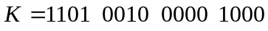与Step1得到的二进制序列0001 0010 0000 1001异或，得到序列1100 0000 0000 0001；
Step4 把新得到的序列转换为十进制，即五位数字49153；
Step5 在49153的最高位前添加2，即249153，代表该参赛队是B题组的（数字1、2、3、4分别代表题组A、B、C、D）．
故：编号1209 B题的密号为249153．
为了减少工作量和提高加密系统的保密性，我们可将所有的参赛队编号按先后顺序先自上而下、后从左到右地排列成的矩阵；按每一列逐列进行整体加密；每一个评委分别秘密地发给公证人（注：该公证人不参与评卷工作，只负责对答卷加密、解密和分配答卷的工作．）3-5个字母的英文单词，公证人按顺序或逆序把每一个字母转化为ASCII码，再把各ASCII码转换为二进制，取一定的位数，此位数取决于每一列的编号转换为二进制后的全体比特数．这样，就可以简化了Step2随机选取密钥的工作量，同时不会降低其保密性能．
3．2 答卷的解密
对密号进行解密，实际上是对加密算法的逆运算，即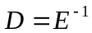．我们对解密算法按以下步骤对密号进行解密：
Step1 评委们公开各人秘密发给公证人的字母，公证人公开其按顺序还是逆序排列评委们的字母；
Step2 把所有字母转换为ASCII码，再把各ASCII码转换为二进制，取一定的位数，此位数取决于每一列的编号转换为二进制后的全体比特数；
Step3 取密号的后五位，转换成二进制，得到的结果与密钥进行异或运算；
Step4 所得结果每四位二进制转换成一位十进制，按顺序逐个转换，得到的结果每四位十进制便是明号，即答卷的编号．
3．3 对加密系统的分析
一个密码系统应满足以下三点共同要求^{[2]}：
（1）加密变换及解密变换对所有密钥均有效；
（2）该系统是容易使用的；
（3）系统的安全应当仅依赖于密钥的保密而不依赖于算法的保密．
本文提出的加密系统模型可以满足以上要求，简单易行、可随意变换且保密性能好，其优点如下：
（1）通过对编号的码制转换便于我们对位进行异或逻辑运算，从而使加密过程更加隐蔽、易行；
（2）把所有答卷编号进行矩阵排列，再按列操作，可以简化加密工作量；
（3）通过要求评委们各自秘密发送3-5个字母给公证人，再由公证人顺序或逆序排列（只有所有评委和公证人的“密钥”都被知道了，已知道加密算法的人才能破译该系统），从而大大增加了破译的难度，提高了加密系统的保密性能；
（4）异或逻辑运算是一种可逆运算，简单易行，不仅隐蔽了原本学校和参赛队的信息，同时又保证了针对每个不同的序号能得到一个唯一与其对应的16位二进制序列，实现了对信息进行加密的目的．
4 答卷的分配
4．1 符号约定
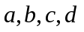：分配到题组A、B、C、D的评委数目；
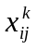：在第个题组中，第个评委评阅第所学校答卷的份数；
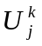：在第个题组中，第所学校的答卷数；
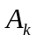：第个题组的总答卷数；
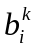：在第个题组中，第个评委评阅答卷的总份数；
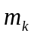：第个题组的评委数；
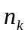：第个题组的参赛学校数．
4．2 数据的处理
在答卷数量不至于太多同时参赛学校不至于太少的情况下，我们要求每个评委来自不同学校，以示其公平性．而本问题中要求，每个题组的个评委来自不同学校，则我们不需要考虑某学校参赛队数目与来自该校的评委数比例关系的公平性问题．
对于附录给出的数据，我们经统计可得以下的信息：35所学校298个参赛队，各参赛队选择题组分别为A题95个、B题107个、C题50个、D题46个（见下表1）．25名评委分别来自不同学校，评委所属的学校编号分别为：1-17、20、21、22、24、26、28、29、30．对于评委评阅答卷，还有些特殊要求，如：编号为15、22的只容许评C、D题，编号为26的只容许评A、B题，编号为1、4、6、12、16的评委要求评A题，编号为2、5、7、10的评委要求评B题；编号为24的评委要求评C题，编号为29的评委要求评D题（见下表2）．
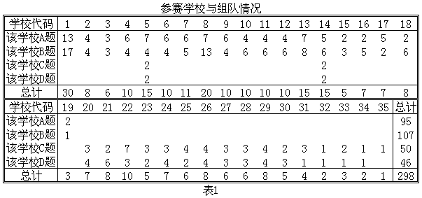

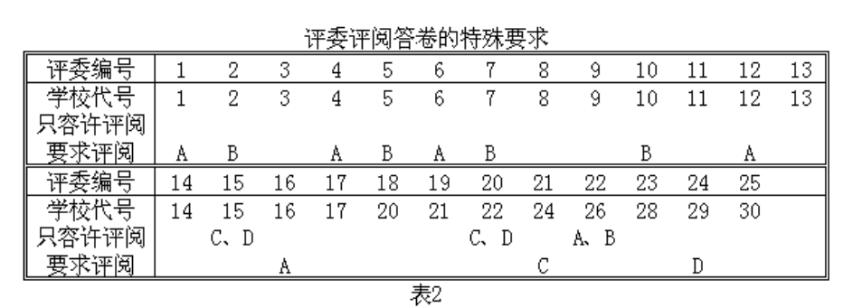
4．3 模型的建立
从上述对问题的分析和数据的处理，我们可以知道，解决答卷评阅分配的关键在于先解决评委分组的问题．
1）评委分组：
依题意，把25个评委分配到A、B、C、D四个题组，必须满足以下要求：
a．每个评委只能分配到一个题组中；
b．为了回避本校答卷，分组过程中每个评委所在的题组需要评阅的题目是该评委所在学校的参赛队选择最少的题目；
c．严格满足特殊要求中某些评委只容许评阅的题组的要求；
d．在满足公平原则和以上3项原则前提下，尽量满足特殊要求中某些评委要求评阅的题组的要求；
e．在满足以上原则的前提下，使每个评委评阅的答卷尽可能广泛；
f．对于没有提出要求或题目没有明确限制评阅题组的评委，在满足以上几项原则前提下，我们对这些评委进行随机分配．
基于以上原则，我们采用数学规划中的整数规划，引入满意度的概念，并用决策变量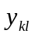表示对其量化：用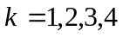表示四个题组A、B、C、D，用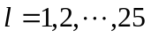表示25个评委1-17、20、21、22、24、26、28、29、30，表示第个评委被分到第个题组的满意度大小．
满意度定义为：a）当某个评委的“只容许”条件被满足时，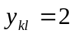，否则为-2；b）当某个评委的“要求”条件被满足时，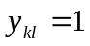，否则为-1；c）当没有特殊要求的评委被分到任意题组时，其满意度为0．
我们可以用表示由组成的矩阵，则可写成以下形式：
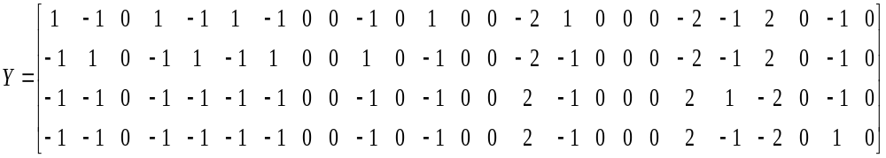
由于每个评委只能分配到一个题组，所以对于矩阵的每一列4个元素只能选取其中一个，于是我们以最大满意度为目标函数：
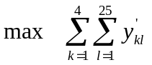 （4）
其中，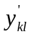是基于矩阵的得到的一系列矩阵中的最优矩阵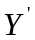的元素．
由题目可知，每个题组至少要有5个评委评阅答卷，同时从表1可以看到选择题组A、B的参赛队要比选择题组C、D的多，为了保证阅卷的公平性，分配到题组A、B的评委数目应该比C、D的多，不妨假设题组A和B的评委数至少分别比题组C和D的多1，于是有以下模型（Ⅰ）：
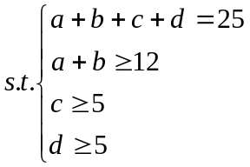 （Ⅰ）
我们运用数学软件Lingo9.0来求解以上的数学模型，得到下面的分配结果（表3）：
题组 | 该题组评委数目 | 该题组评委所在学校编号
A | 7 | 1，4，6，12，16，28，30
B | 8 | 2，5，7，10，17，20，21，26
C | 5 | 11，13，14，15，24
D | 5 | 3，8，9，22，29
表3
2）答卷分配：
在评阅过程中，每份答卷必须经四位不同的评委评阅，同时要求评委回避本校答卷，满足某些特殊要求，在此基础上尽可能使评委评阅的答卷广泛，也就是说，该评委所评阅的答卷含不同学校数目尽量多．
在上一步中已经讨论了把25名评委分到四个题组的问题，现在我们以题组A为例，建立模型求解出题组A评委的具体分配情况，其他题组可以类似地求解．
题组A的评委数为7，分别是1、4、6、12、16、28、30，我们重新对这些评委编号为1，2，．．．，7，选做题组A的学校编号为1，2，．．．，19．
为了使评委评阅答卷尽可能广泛，我们引入模糊数学的柯西型隶属度函数，给出各评委每评阅一份答卷的值——广泛度：
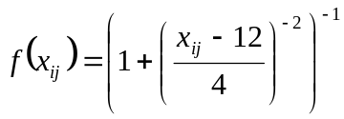 （5）
其中广泛度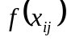是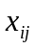的减函数，表示当第个评委评阅的答卷越广泛，即所含学校越多，越小，则广泛度越大，如下表4：

 | 1 | 2 | 3 | 4 | 5 | 6
 | 0．8832 | 0．8621 | 0．8351 | 0．8000 | 0．7538 | 0．6923
 | 7 | 8 | 9 | 10 | 11 | 12
 | 0．6098 | 0．5000 | 0．3600 | 0．2000 | 0．0588 | 0
表4
于是，我们以广泛度最大为目标函数建立优化模型（Ⅱ）：
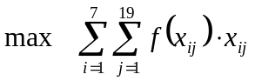
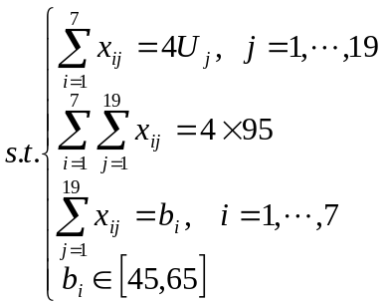 （Ⅱ）
在模型（Ⅱ）中，第一约束条件表示每所学校的每份答卷都有4位评委评阅；第二约束条件表示所有的答卷都有4位评委评阅；第三、四约束条件表示每个评委评阅一定量的答卷，且答卷量相当．
推广到其他题组，把模型（Ⅱ）写成模型（Ⅲ）：
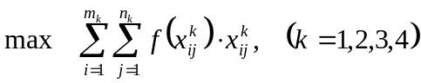
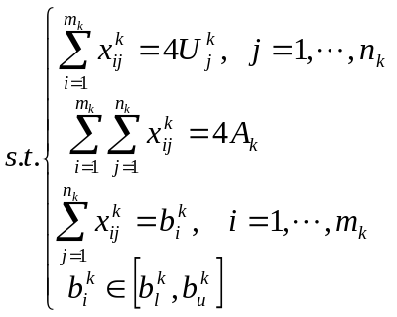 （Ⅲ）
其中，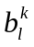和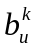分别表示第个题组评委评阅答卷数的下界和上界．
4．4 模型的求解
经数学软件Lingo9．0的编程求解（程序见附录2），我们得到以下的答卷分配结果（下表5、6、7、8）：

A题组的答卷分配情况
学校编号  评委编号 | 1 | 2 | 3 | 4 | 5 | 6 | 7 | 8 | 9 | 10 | 11 | 12 | 13 | 14 | 15 | 16 | 17 | 18 | 19
1 | 0 | 2 | 2 | 5 | 4 | 5 | 4 | 4 | 3 | 3 | 2 | 3 | 5 | 3 | 1 | 1 | 4 | 2 | 2
4 | 9 | 2 | 1 | 0 | 4 | 4 | 4 | 4 | 4 | 2 | 3 | 2 | 4 | 3 | 1 | 2 | 3 | 1 | 1
6 | 10 | 3 | 1 | 3 | 4 | 0 | 3 | 4 | 4 | 3 | 2 | 3 | 4 | 3 | 1 | 1 | 3 | 1 | 1
12 | 10 | 3 | 2 | 4 | 4 | 4 | 3 | 4 | 3 | 2 | 2 | 0 | 4 | 3 | 1 | 1 | 2 | 1 | 1
16 | 8 | 2 | 1 | 4 | 4 | 4 | 4 | 4 | 3 | 2 | 3 | 2 | 4 | 2 | 2 | 0 | 3 | 1 | 1
28 | 7 | 2 | 2 | 3 | 4 | 4 | 3 | 4 | 3 | 2 | 2 | 3 | 4 | 3 | 1 | 2 | 3 | 1 | 1
30 | 8 | 2 | 3 | 5 | 4 | 3 | 3 | 4 | 4 | 2 | 2 | 3 | 3 | 3 | 1 | 1 | 2 | 1 | 1
表5
B题组的答卷分配情况
学校编号
评委编号
 | 1 | 2 | 3 | 4 | 5 | 6 | 7 | 8 | 9 | 10 | 11 | 12 | 13 | 14 | 15 | 16 | 17 | 18 | 19
2 | 8 | 0 | 2 | 3 | 3 | 2 | 4 | 6 | 2 | 3 | 3 | 3 | 3 | 3 | 1 | 3 | 2 | 3 | 0
5 | 8 | 2 | 2 | 2 | 0 | 2 | 3 | 7 | 2 | 4 | 3 | 3 | 4 | 3 | 2 | 3 | 1 | 3 | 0
7 | 9 | 3 | 2 | 2 | 2 | 2 | 0 | 6 | 2 | 4 | 3 | 3 | 4 | 3 | 2 | 3 | 1 | 3 | 0
10 | 9 | 3 | 1 | 2 | 2 | 2 | 4 | 7 | 2 | 0 | 3 | 3 | 4 | 3 | 1 | 2 | 1 | 3 | 1
17 | 9 | 2 | 2 | 2 | 2 | 2 | 3 | 6 | 2 | 3 | 3 | 3 | 4 | 3 | 2 | 3 | 0 | 3 | 0
20 | 8 | 2 | 1 | 1 | 3 | 2 | 2 | 7 | 2 | 3 | 3 | 3 | 4 | 3 | 2 | 2 | 1 | 3 | 1
21 | 8 | 2 | 1 | 2 | 2 | 2 | 2 | 7 | 2 | 4 | 3 | 3 | 4 | 3 | 1 | 2 | 1 | 3 | 1
26 | 9 | 2 | 1 | 2 | 2 | 2 | 2 | 6 | 2 | 3 | 3 | 3 | 5 | 3 | 1 | 2 | 1 | 3 | 1
表6
C题组的答卷分配情况
学校编号  评委编号 | 5 | 14 | 20 | 21 | 22 | 23 | 24 | 25 | 26 | 27 | 28 | 29 | 30 | 31 | 32 | 33 | 34 | 35
11 | 2 | 2 | 3 | 2 | 5 | 2 | 3 | 3 | 3 | 2 | 2 | 3 | 2 | 2 | 0 | 2 | 1 | 1
13 | 1 | 2 | 2 | 2 | 5 | 3 | 3 | 3 | 3 | 2 | 2 | 3 | 2 | 3 | 1 | 1 | 1 | 1
14 | 2 | 0 | 2 | 1 | 6 | 3 | 3 | 4 | 3 | 3 | 2 | 3 | 1 | 2 | 1 | 2 | 1 | 1
15 | 1 | 2 | 3 | 2 | 5 | 2 | 3 | 3 | 3 | 2 | 3 | 4 | 2 | 2 | 1 | 1 | 1 | 0
24 | 2 | 2 | 2 | 1 | 7 | 2 | 0 | 3 | 4 | 3 | 3 | 3 | 1 | 3 | 1 | 2 | 0 | 1
表7
D题组的答卷分配情况
学校编号  评委编号 | 5 | 14 | 20 | 21 | 22 | 23 | 24 | 25 | 26 | 27 | 28 | 29 | 30 | 31 | 32 | 33 | 34
3 | 2 | 1 | 3 | 5 | 3 | 1 | 4 | 2 | 3 | 2 | 2 | 4 | 3 | 0 | 1 | 0 | 1
8 | 1 | 2 | 3 | 4 | 3 | 2 | 3 | 1 | 3 | 2 | 2 | 4 | 3 | 1 | 0 | 1 | 1
9 | 2 | 1 | 4 | 4 | 3 | 2 | 3 | 2 | 3 | 2 | 2 | 4 | 2 | 1 | 1 | 1 | 0
22 | 1 | 2 | 3 | 6 | 0 | 1 | 3 | 2 | 3 | 3 | 3 | 4 | 2 | 1 | 1 | 1 | 1
29 | 2 | 2 | 3 | 5 | 3 | 2 | 3 | 1 | 4 | 3 | 3 | 0 | 2 | 1 | 1 | 1 | 1
表8
其中，A题组的评委每人阅卷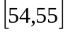份，B题组的评委每人阅卷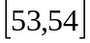份，C题组的评委每人阅卷40份，D题组的评委每人阅卷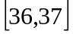份．
5 评委的公平性评价
在评卷过程中，不可避免地会出现评分一致偏高或偏低的情况，也有可能出现某些评委评分不公正的现象．于是，给出一种评分一致性或公正性的检验方法，是非常必要的．
本文运用统计学的原理，引入几个统计量，根据各评委的评分特点在这些统计量上表现出来的不同特征，对不同特点的评委进行分类，从而实现评分一致性或公正性的检验．
5．1 统计量说明
1）标准差系数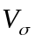
选择标准差系数考察平均分的代表性．标准差是反映一组数据分布的离散程度的统计指标，以绝对值表示．标准差系数是标准差与平均数的比值，用百分比表示，即：
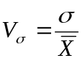 （6）
比较每份答卷的标准差系数．若答卷A比答卷B的标准差系数大，说明评委对答卷A的意见差异更大，即使答卷A和B的平均分相同，答卷A的评分问题上存在较大争议，应当慎重考虑，需要进一步考察．
2）离差绝对值之和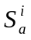
将某评委对每份答卷的评分，分别减去该答卷的平均分，即得到该评委对该答卷的离差，将全部离差的绝对值累加求和，得出该评委的离差绝对值之和，即：
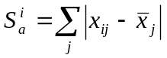 （7）
上式表示第个评委对第份答卷的评分，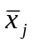表示第份答卷的平均分．
离差绝对值之和的大小反映各个评委对测评对象整体水平的看法，离差绝对值之和与测评对象整体水平成负相关，离差绝对值之和越大，测评对象整体水平越不整齐，内部差异即离散程度则越大．
3）离差代数和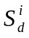
将各个评委对每一份答卷的评分，分别减去该答卷的平均分，即得到该评委对该答卷的离差，将全部离差累加求和，即得到该评委的离差代数和，离差代数和没有直接意义，必须与离差绝对值之和结合起来考察，才有实际意义．
4）绝代比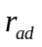
绝代比是每个评委的离差绝对值之和与其离差代数和的比值，即：
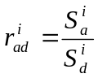 （8）
有以下三种情况：
①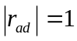，这是因为每一离差均取正值或负值，其代数和不存在正负抵消现象，正好与离差绝对值之和一致，这种情况只有该评委的评分全部低于或高于平均分时才出现；
②的比值很高，也就是说，离差绝对值之和远远大于离差代数和的绝对值，这种情况，往往因为该评委的评分往往远离总体平均分，同时，具体评分围绕平均分上下波动，因此，离差正负相抵后所得的代数和，其数值较小，两相比较，的数值较大；
③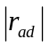比1稍大，是因为该评委所评分数在平均分数线上下小幅波动．
5．2 评分特点的分类
从经验角度看，观察评委的评分线与平均分线的关系，实际上有这样几种评委的评分倾向：
1）客观公平型：这种评委的评分线围绕平均分线做小幅波动．他们试图按照客观标准掌握评分标准，保持客观公允态度，谨慎小心，离差绝对值较小，即使在平均分线上下波动，但起伏不大，其离差绝对值之和与离差代数和的比值虽大与1，但比较接近1，或者比值在开区间（1，2）里．从经验角度看，这类评委的评分水平比较高，主观倾向与客观实际相接近，是比较理想的评委．
2）一致性偏高型：评委的评分线始终高于全体评委打分确定的平均分线，与平均分线呈近似平行的关系．这种评委是一种带有主观色彩的“公正”评委，有一个稳定的主观倾向在理解和掌握评分标准，坚持按偏松的倾向打分， ．
3）一致性偏低型：评委的评分线始终低于全体评委打分确定的平均分线，与平均分线呈近似平行的关系．与一致性偏高型评委相似，坚持从严的倾向打分，．
4）大幅度波动型：这种类型的评分其离差代数值的方差较大，离差绝对值方差较小．离差绝对值之和较大，离差代数和较小，的绝对值较大且符号不定．
5）作弊型：这种评委的评分线与平均分线的关系有明显的不规则性形态．这里最常见的情况是，该评委给出的大多数对象的分数与平均分线呈一有规律的吻合，但是在少数个别分数上出现明显的跳跃，远离平均分线．似乎在有意压低其他大多数测评对象的分数，而故意抬高自己看好或是有特殊关系的个别测评对象的分数．
5．3 检验方法
采用层次分析法，其检验步骤如下图2：
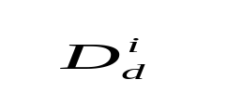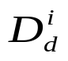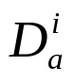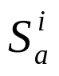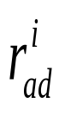
全部评委
不公平型
公平型
大
小
作弊型
大幅度波动型
大
小
客观公平型
大
小
一致性偏高型
一致性偏低型
高
低
图2
其中，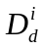表示第个评委的离差代数值的方差，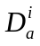表示第个评委的离差绝对值的方差．
首先计算全部评委的离差代数值的方差，将超过20的视为不公平型，将低于20的视为公平型．其次，对于不公平型计算离差绝对值的方差，以15为门限将其分为大幅波动型和作弊型．同时，对于公平型首先利用离差绝对值之和将其分为评分一致型和客观公正型，划分的标准以该评委评阅试卷的份数乘以5作为区分大小的临界值．最后对于评分一致性再计算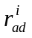，通过判断其符号将其分为一致性偏高和一致性偏低．这样就将评委分为五类．
6 分数调整计算
6．1 符号约定
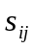：第个评委评阅第份答卷的分数；
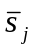：第份答卷的平均分；
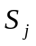：第份答卷的最终分数；
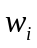：第个评委的类型系数．
6．2 “不公平”及尺度偏差的处理
在分数调整中，我们要处理那些可能出现的“不公平”及尺度偏差．由于每份答卷只由四名评委评阅，若使用除去最高分和最低分后求平均分的方法，就只剩下2名评委，再求平均分就没有普遍意义了．
从第三问中，我们已经把评委分成不同特点的类型：客观公平型、一致性偏高型、一致性偏低型和作弊型．根据不同的类型，分别把评委的分数乘以该类型的权系数，再累加求平均．
1）客观公平型：
这种类型的评委评分比较公正，权系数可以认为是1．
2）一致性偏高（偏低）型：
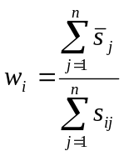 （9）
其中，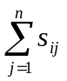表示第个评委评阅的全部份答卷的总分，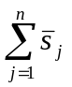表示份答卷平均分的总分．该权值表示了一个相对合理的分数占该评委所给分数的比例．
3）大幅度波动型：
将大幅度波动型评委所评的成绩分为大幅偏高和大幅偏低两种，分别按照（9）所给的权系数公式进行折算．对于这类评委所评成绩高（或低）出平均分两个等级分以上的试卷认为此时的成绩合理性较低，取消该评委对此份试卷的评分．
4）作弊型：
评委如在某些试卷上出现作弊行为则取消该评委对该张试卷的评分，以其他三个评委所评的分数作为有效成绩进行下一步处理．
6．3 最终分数调整公式
综上所述，我们给出的最终分数调整公式为：
（10）
其中，表示第份答卷评委最终评出的有效分数时评委的人数，即去除被取消成绩的评委人数．
7 模型评价
1）对于问题1提出的加密系统模型，实质上是对明号进行码制转换和异或逻辑运算，简单易行，可随意变换且保密性能好；
2）对于答卷分配，我们先提出满意度函数，再引入模糊数学中的隶属度函数来求解，较好地满足了回避本校答卷和评委广泛度尽量大的要求；
3）运用统计学的原理，根据不同的评分特点把评委分成不同类型，再用层次分析法来检验评委的公平性，使得问题的描述比较清晰；
4）运用加权的方法调整分数，在实际操作上具有一定的意义．
评判公平问题的解决虽然可以依靠方法、制度甚至立法来实现，但其最终的解决需要提高评委群体乃至整个社会的诚信观念和道德素养．

参考文献
[1]张焕国，刘玉珍，密码学引论[M]，武汉：武汉大学出版社，2003.10
[2][美]D.E.R.丹宁，密码学与数据安全[M]，北京：科学出版社，1991.11
[3]韩中庚，数学建模方法及其应用[M]，北京：高等教育出版社，2005.6
[4]谢金星，薛毅，优化建模与LINDO/LINGO软件[M]，北京：清华大学出版社，2005.7
[5]段华洽，评委打分的真实有效性问题的统计检验，光明网http://www．gmw．cn/03 pindao/lunwen/show．asp?id=6481，2006.8.29
附录
附录1：
XX赛区参赛情况表
序  号 | 选  题 | 序  号 | 选  题 | 序  号 | 选  题 | 序  号 | 选  题 | 序  号 | 选  题 | 序  号 | 选  题 | 序  号 | 选  题 | 序  号 | 选  题 | 序  号 | 选  题 | 序  号 | 选  题
0101 | A | 0201 | A | 0507 | A | 0801 | A | 1001 | B | 1301 | A | 1501 | A | 2001 | C | 2401 | C | 2804 | C
0102 | B | 0202 | B | 0508 | A | 0802 | B | 1002 | A | 1302 | A | 1502 | B | 2002 | C | 2402 | D | 2805 | C
0103 | B | 0203 | A | 0509 | B | 0803 | B | 1003 | B | 1303 | A | 1503 | B | 2003 | D | 2403 | C | 2806 | D
0104 | A | 0204 | B | 0510 | B | 0804 | A | 1004 | A | 1304 | A | 1504 | A | 2004 | D | 2404 | D | 2901 | C
0105 | A | 0205 | B | 0511 | A | 0805 | B | 1005 | A | 1305 | B | 1505 | B | 2005 | D | 2405 | D | 2902 | D
0106 | B | 0206 | B | 0512 | C | 0806 | B | 1006 | B | 1306 | B | 1601 | B | 2006 | C | 2406 | D | 2903 | C
0107 | B | 0207 | A | 0513 | C | 0807 | B | 1007 | B | 1307 | A | 1602 | B | 2007 | D | 2407 | C | 2904 | D
0108 | A | 0208 | A | 0514 | D | 0808 | B | 1008 | A | 1308 | B | 1603 | B | 2101 | C | 2501 | C | 2905 | D
0109 | B | 0301 | A | 0515 | D | 0809 | A | 1009 | B | 1309 | B | 1604 | A | 2102 | D | 2502 | D | 2906 | D
0110 | B | 0302 | B | 0601 | B | 0810 | A | 1010 | B | 1310 | B | 1605 | A | 2103 | D | 2503 | C | 2907 | C
0111 | A | 0303 | A | 0602 | A | 0811 | B | 1101 | B | 1311 | B | 1606 | B | 2104 | C | 2504 | C | 2908 | C
0112 | B | 0304 | B | 0603 | B | 0812 | B | 1102 | B | 1312 | A | 1607 | B | 2105 | D | 2505 | D | 3001 | D
0113 | A | 0305 | A | 0604 | A | 0813 | A | 1103 | A | 1313 | A | 1701 | A | 2106 | D | 2506 | C | 3002 | C
0114 | B | 0306 | B | 0605 | B | 0814 | A | 1104 | A | 1314 | B | 1702 | A | 2107 | D | 2601 | C | 3003 | C
0115 | A | 0401 | A | 0606 | A | 0815 | B | 1105 | B | 1315 | B | 1703 | A | 2108 | D | 2602 | D | 3004 | D
0116 | B | 0402 | B | 0607 | B | 0816 | B | 1106 | B | 1401 | A | 1704 | A | 2201 | C | 2603 | D | 3005 | D
0117 | A | 0403 | A | 0608 | A | 0817 | A | 1107 | A | 1402 | A | 1708 | B | 2202 | C | 2604 | D | 3101 | C
0118 | A | 0404 | A | 0609 | A | 0818 | B | 1108 | A | 1403 | B | 1709 | B | 2203 | C | 2605 | D | 3102 | C
0119 | B | 0405 | A | 0610 | A | 0819 | B | 1109 | B | 1404 | B | 1710 | A | 2204 | D | 2606 | C | 3103 | C
0120 | B | 0406 | B | 0701 | B | 0820 | B | 1110 | B | 1405 | A | 1801 | B | 2205 | D | 2607 | C | 3104 | D
0121 | A | 0407 | B | 0702 | B | 0901 | B | 1201 | A | 1406 | B | 1802 | B | 2206 | C | 2608 | C | 3201 | C
0122 | B | 0408 | A | 0703 | A | 0902 | A | 1202 | B | 1407 | B | 1803 | B | 2207 | C | 2701 | D | 3202 | D
0123 | B | 0409 | B | 0704 | B | 0903 | A | 1203 | B | 1408 | B | 1804 | B | 2208 | C | 2702 | C | 3301 | C
0124 | B | 0410 | A | 0705 | A | 0904 | B | 1204 | B | 1409 | B | 1805 | A | 2209 | D | 2703 | D | 3302 | D
0125 | B | 0501 | B | 0706 | A | 0905 | B | 1205 | B | 1410 | A | 1806 | A | 2210 | C | 2704 | C | 3303 | C
0126 | A | 0502 | A | 0707 | A | 0906 | A | 1206 | A | 1411 | A | 1807 | B | 2301 | D | 2705 | D | 3401 | C
0127 | A | 0503 | B | 0708 | B | 0907 | A | 1207 | A | 1412 | D | 1808 | B | 2302 | C | 2706 | C | 3402 | D
0128 | B | 0504 | A | 0709 | B | 0908 | A | 1208 | B | 1413 | C | 1901 | A | 2303 | D | 2801 | C | 3501 | C
0129 | B | 0505 | A | 0710 | A | 0909 | A | 1209 | B | 1414 | C | 1902 | B | 2304 | C | 2802 | D
0130 | A | 0506 | A | 0711 | A | 0910 | B | 1210 | A | 1415 | D | 1903 | A | 2305 | C | 2803 | D

附录2：
model:
sets:
s1/1..7/:;
s2/1..19/:u;
link(s1,s2):x;
endsets
data:
U=13 4 3 6 7 6 6 7 6 4 4 4 7 5 2 2 5 2 2;
enddata
max=@sum(link(i,j):x(i,j)*(1+((x(i,j)-12)/4)^(-2))^ (-1);
@for(s2(j):@sum(s1(i):x(i,j))=4*u(j));
@sum(link(i,j):x(i,j))=380;
@for(link(i,j):@gin(x(i,j)));
end

